**Exercício de Refatoração**

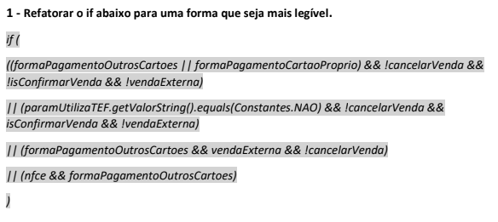

Refatoração:

1. Agrupar parâmetros iguais e remover cláusulas “ou”;

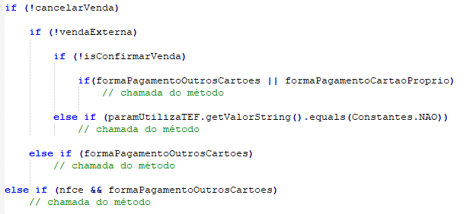

1. Inverter negativas nos if’s;

